**Der Architektenliebling**

Zehnder gewinnt Gold Award 2022 der grössten Schweizer Branchenstudie Architects’ Darling Swiss Edition

**Gränichen, Februar 2023. Der internationale Raumklimaspezialist Zehnder ist mit dem Gold Award 2022 der grössten Schweizer Branchenstudie Architects’ Darling Swiss Edition ausgezeichnet worden. In der Kategorie «Haustechnik – Heizung, Lüftung, Klima» konnte Zehnder die über 440 teilnehmenden Architekt*innen und Fachplanende überzeugen. Nach zwei Siegen 2018 und 2020 und einem zweiten Platz im Jahr 2021 ist die Zehnder Group Schweiz AG damit wieder zurück an der Spitze. Die Architekt*innen und Fachplanenden bewerteten den Raumklimaspezialisten hinsichtlich Produktqualität, Preis-Leistungs-Verhältnis und Innovationsgrad sowie Energieeffizienz und Wohngesundheit als sehr gut.**

Im Rahmen der grössten Schweizer Branchenstudie Architects‘ Darling Swiss Edition beurteilten Architekt*innen und Fachplanende auch 2022 wieder die Hersteller der Bauindustrie und wählten ihren persönlichen Liebling. Bereits zum vierten Mal wurde in der Schweiz die drei Monate dauernde Umfrage zum Architects‘ Darling durchgeführt, an welcher sich über 440 Akteur*innen aus dem bauplanenden Gewerbe beteiligten. Diese bewerteten die Hersteller in fünfzehn Produkt- und fünf Themenkategorien. Die flächendeckende und unabhängige Marktforschung wird im Auftrag der Docu Media durchgeführt, einem führenden Schweizer Anbieter für Informationen, Daten- und Kommunikationsdienstleistungen in den Bereichen Bau und Architektur. Die Branchenstudie Architects’ Darling Swiss Edition ist ein inzwischen hochgeschätztes Monitoringinstrument.

Der Raumklimaspezialist Zehnder ist nach zwei Siegen im Jahr 2018 und 2020 sowie einem zweiten Platz im Jahr 2021 wieder zurück an der Spitze. 2022 wurde die Zehnder Group Schweiz AG mit dem Gold Award in der Kategorie «Haustechnik – Heizung, Lüftung, Klima» ausgezeichnet. Hier wurde nach dem besten Hersteller in den Produktkategorien Qualität, Preis-Leistungs-Verhältnis und Innovationsgrad sowie in den Themenkategorien Energieeffizienz und Wohngesundheit gefragt.

«Es freut uns sehr», so Christoph Strahm, Geschäftsführer der Zehnder Group Schweiz AG, «dass unsere Produktqualität und unser Support seit Jahren von Architekten und Planern geschätzt werden. Stolz macht uns die Tatsache, dass wir als innovative Unternehmung wahrgenommen werden.»

Der internationale Raumklimaspezialist Zehnder ist Technologie- und Designführer der Heizkörperbranche und zudem europaweit impulsgebend in puncto komfortabler Raumlüftung mit Wärmerückgewinnung. Die technisch ausgereiften, innovativen und ökologisch nachhaltigen Produkte bieten massgeschneiderte Lösungen für ein gesundes, komfortables und energieeffizientes Raumklima.

«Der Gewinn des Architects’ Darling ist nicht nur eine Freude, sondern auch eine grosse Motivation für die kommenden Jahre. Für das Vertrauen und die Wertschätzung danken wir ganz herzlich und natürlich wollen wir unseren Titel nächstes Jahr verteidigen», resümiert Geschäftsführer Christoph Strahm.

Weitere Informationen zu Zehnder und den Raumklimasystemlösungen gibt es unter [www.zehnder-systems.ch](http://www.zehnder-systems.ch).

**ENDE**

**Zehnder-Pressestelle:**

**Sage & Schreibe Public Relations GmbH**

Landwehrstr. 61 · 80336 München · Deutschland

T +49 89 23 888 98-0 · www.sage-schreibe.de

Besuchen Sie Zehnder auf

**[](https://www.instagram.com/zehnder_group_schweiz_ag/)**www.zehnder-systems.ch

**[](https://www.facebook.com/ZehnderCH/)**[](https://www.youtube.com/playlist?list=PL1Vt4tZPwzo_ff-CRo8UuIJmF8o6Co1T_)[](https://www.linkedin.com/company/zehnder-group-schweiz/)**Bildlegenden: Zehnder – der Architektenliebling**

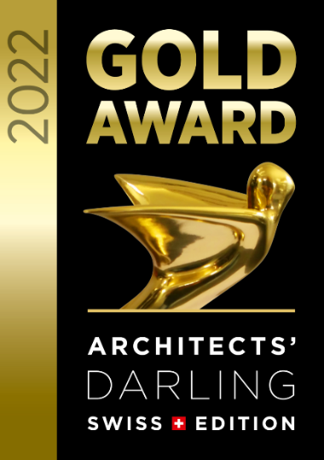**Motiv 1:**

Als Zeichen seiner hervorragenden Marktleistung wurde der Raumklimaspezialist Zehnder in der Kategorie «Haustechnik – Heizung, Lüftung, Klima» für seine Produkte und Lösungen mit dem Award Architects' Darling Swiss Edition 2022 in Gold ausgezeichnet.

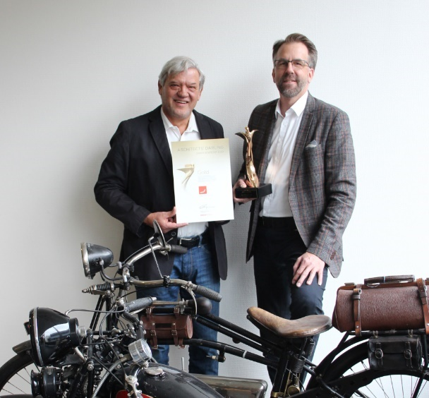**Motiv 2:**

Zehnder-Geschäftsführer Christoph Strahm (r.) und Architektenbetreuer Peter Anesini freuen sich über den Gold Award 2022.

**Bildquelle**: Zehnder Group Schweiz AG, Gränichen

Abdruck honorarfrei bitte unter Quellenangabe.